개인 연구 원고 · ORIGINAL ARTICLE | Version 1.0 · 2026. 09

통계적 공정관리와 고장 민감형 기계학습을 결합한
위험 기반 예지보전 프레임워크
AI4I 2020 합성 제조 데이터에 대한 순차 검증 및 운전·정비 의사결정 사례연구
신도윤
가천대학교 산업공학과 · 개인 연구

초록
제조 설비의 예지보전은 고장 확률을 맞히는 분류 문제에 그치지 않고, 공정의 이상 신호를 해석하고 고장 누락과 오경보 사이의 운영상 선택을 명시하며, 예측 결과를 운전 및 정비 의사결정으로 연결해야 한다. 본 연구는 AI4I 2020 합성 제조 데이터 10,000건을 이용하여 탐색적 자료분석, 개별값-이동범위 관리도, 특성공학, 불균형 이진분류, 임계값 선택, 운전점 탐색과 선형계획을 하나의 검증 가능한 흐름으로 통합하였다. 관측 순서를 보존한 70/15/15 분할에서 Gradient Boosting과 검증 임계값 0.65를 고정한 뒤 시험집합을 평가하였다. 최종 모델은 정확도 0.9833, 정밀도 0.5526, 재현율 0.7241, F1 0.6269, ROC-AUC 0.9615, PR-AUC 0.7463을 기록해 29건의 고장 중 21건을 검출하였다. 토크 관리도 경보는 검증집합에서 경보군 고장률 20.0%와 위험비 9.38을 보였지만, 온도차는 평균 이동으로 고정 관리한계의 전제가 흔들렸다. 제약된 격자 탐색은 1.3046%의 모델 예측위험을 갖는 실행 가능한 운전점을 제시했으며, 공구마모 민감도와 8시간 운전계획을 통해 예측에서 행동으로의 연결 가능성을 보였다. 다만 합성자료, 단일 순차 분할, 확률 미보정과 시나리오 기반 최적화 때문에 결과는 현장 정책이 아니라 재현 가능한 의사결정 원형으로 해석해야 한다.
주요어 예지보전, 통계적 공정관리, 불균형 분류, Gradient Boosting, 운전 최적화, AI4I 2020
English abstract
This study develops an auditable predictive-maintenance workflow that links statistical process monitoring, failure-sensitive classification, and constrained operating decisions. Using 10,000 observations from the synthetic AI4I 2020 dataset, the analysis preserves observation order in a 70/15/15 split and locks a Gradient Boosting threshold of 0.65 before test evaluation. The held-out test set yielded precision 0.5526, recall 0.7241, F1 0.6269, ROC-AUC 0.9615, and PR-AUC 0.7463. Torque and power monitoring alarms were operationally interpretable, whereas a marked temperature-difference shift made a fixed-center chart unsuitable. A constrained grid search and a scenario-based linear program illustrate how model scores may support operating and maintenance choices. Because the data are synthetic and the model probabilities are uncalibrated, the outputs are treated as a reproducible decision prototype rather than a deployable policy.
Keywords predictive maintenance; statistical process control; imbalanced classification; gradient boosting; process optimization
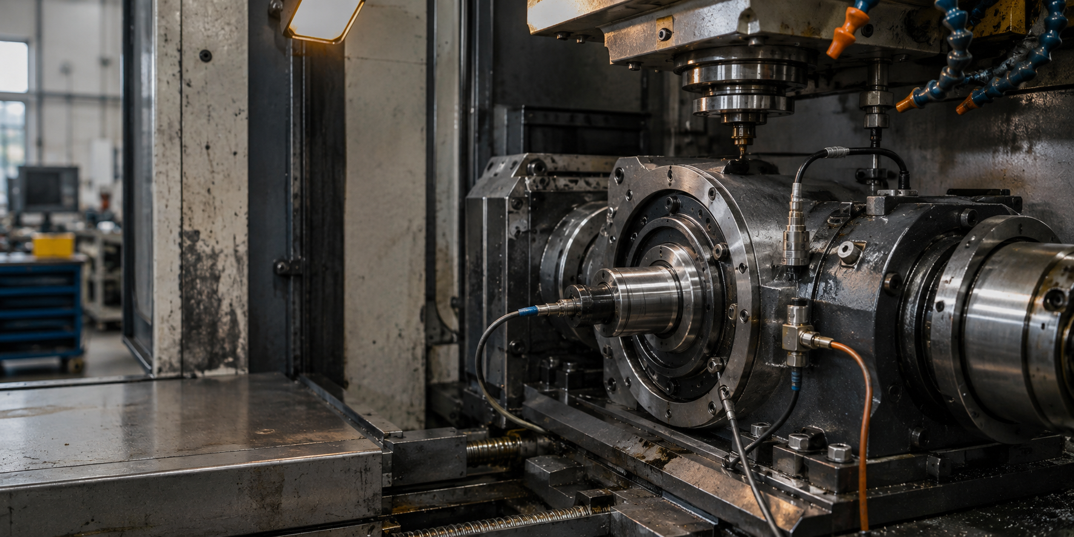
그래픽 초록 센서 기반 설비 감시의 개념 이미지. 실험 자료가 아니며 생성형 이미지 도구로 제작하였다
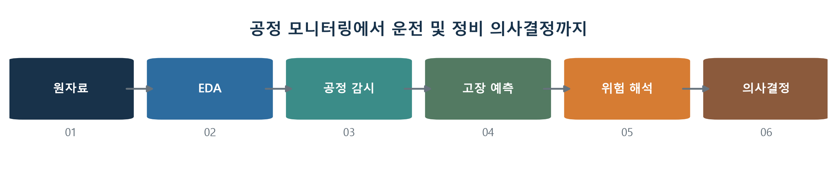
그림 1 본 연구의 분석 및 의사결정 흐름

1. 서론
예지보전은 고장이 발생한 뒤 수리하는 사후보전과 정해진 주기로 부품을 교체하는 예방보전 사이에서, 설비 상태와 고장 가능성을 근거로 개입 시점을 조정하려는 접근이다. 센서 자료와 기계학습의 확산으로 고장 분류 정확도는 빠르게 향상되었지만, 높은 분류 점수가 곧바로 좋은 보전정책을 뜻하지는 않는다. 현장에서는 고장을 놓쳤을 때의 손실, 불필요한 정지와 점검 비용, 공정 조건 변경의 실행 가능성, 데이터 분포 변화가 동시에 고려되어야 한다.
통계적 공정관리(statistical process control, SPC)는 공정의 기준 상태와 특이 원인을 구분하는 데 강점이 있고, 지도학습은 여러 센서와 파생변수의 비선형 결합을 이용해 개별 관측치의 고장 가능성을 순위화하는 데 강점이 있다. 두 방법은 경쟁 관계가 아니다. 관리도 경보는 운영자가 이해할 수 있는 선별 규칙을 제공하고, 기계학습은 경계 안팎의 복잡한 조합을 보완한다. 그러나 평균 이동이 있는 변수에 고정 관리한계를 그대로 적용하거나, 관리도 경보를 기계적으로 모든 모델에 넣으면 감시와 예측의 역할이 혼동될 수 있다(Montgomery, 2019; NIST/SEMATECH, 2012).
본 연구는 공개된 AI4I 2020 합성 제조 데이터(Matzka, 2020; UCI Machine Learning Repository, 2020)를 대상으로 EDA에서 SQC, 기계학습, 운전 및 정비 의사결정으로 이어지는 재현 가능한 사례를 구축한다. 핵심 질문은 세 가지다. 첫째, 공정관리 경보가 실제 고장 위험을 얼마나 농축하며 어떤 변수에서 구조적 이동을 드러내는가. 둘째, 불균형 자료에서 고장 누락을 줄이는 임계값을 검증집합에서 정한 뒤 시험집합에서도 성능이 유지되는가. 셋째, 예측 점수를 물리적 실행조건이 포함된 운전점과 정비 민감도 분석으로 연결할 수 있는가.
연구의 기여는 알고리즘의 새로움보다 분석 규율과 연결성에 있다. 관측 순서를 보존해 자료를 분할하고, 시험집합을 열기 전에 모형과 임계값을 고정했으며, 관리도와 기계학습의 결과가 서로 일치하지 않는 지점도 숨기지 않았다. 또한 모델의 예측값을 인과적 고장확률로 과장하지 않고, 제약된 시나리오 안에서 상대위험을 비교하는 의사결정 원형으로 한정하였다.

2. 자료와 연구 설계

2.1 자료 구성과 레이블 점검
AI4I 2020은 저비용·중간·고품질 제품유형, 공기 및 공정온도, 회전속도, 토크, 공구마모와 다섯 가지 고장모드를 포함한 10,000건의 합성 자료다. 결측치와 완전 중복행은 없었다. 목표변수인 Machine failure의 양성은 339건(3.39%)으로, 정확도만으로는 성능을 판단하기 어려운 불균형 구조였다. 고장모드는 서로 배타적이지 않아 23건에서 두 모드가, 1건에서 세 모드가 동시에 표시되었다.
레이블 정합성 점검에서는 세부 고장모드가 있으나 Machine failure이 0인 관측 18건과, 반대로 총괄 고장은 1이나 세부 모드가 모두 0인 관측 9건을 확인했다. 전자는 모두 RNF 표시와 관련되었다. 이 불일치를 임의 수정하면 원자료의 정의를 바꾸게 되므로 총괄 고장 레이블은 그대로 사용하고, 고장모드별 결과는 보조 분석으로 제한했다.

표 1 관측 순서를 보존한 자료 분할과 고장 기저율
구분 | 관측치 | 고장 | 고장률
전체 | 10,000 | 339 | 3.390%
학습 1–7,000 | 7,000 | 278 | 3.971%
검증 7,001–8,500 | 1,500 | 32 | 2.133%
시험 8,501–10,000 | 1,500 | 29 | 1.933%

명시적 시간변수가 없어 UDI와 행 순서를 의사시간(pseudo-time)으로 사용했다. 이는 무작위 분할보다 뒤 구간의 분포 변화에 엄격하지만, 실제 설비의 시간 종속성이나 동일 장비 반복측정을 재현하지는 않는다. 학습·검증·시험 구간의 고장률이 차례로 낮아진 점도 이 분할의 난도를 높이는 동시에, 단 한 번의 분할에 결과가 의존한다는 한계를 만든다.

2.2 특성공학과 공정관리
원 특성에 공정온도와 공기온도의 차이, 토크와 각속도의 곱으로 계산한 기계동력을 추가했다. 정상과 고장군의 평균 기계동력은 각각 6.245 kW와 7.283 kW였고, 온도차 평균은 각각 10.022 K와 9.404 K였다. 기계동력은 회전속도와 토크의 물리적 상호작용을 명시적으로 표현한다.

PₖW = Tω = T × 2π × RPM / (60 × 1000) | (1)

연속 생산에서 한 시점에 하나의 관측값만 얻는 상황을 가정하여 학습구간으로 개별값-이동범위(I–MR) 관리한계를 계산했다. 이동범위는 연속 관측의 절대차이며, 정규성 및 독립성에 대한 완전한 보장이 없는 탐색적 경보 규칙으로 사용했다. 관리한계 계산에는 d₂=1.128을 적용했다(NIST/SEMATECH, 2012).

MRᵢ = |xᵢ − xᵢ₋₁|  UCL = x̄ + 3(MR̄ / 1.128), LCL = x̄ − 3(MR̄ / 1.128) | (2)

토크, 기계동력, 회전속도의 개별값 또는 이동범위가 학습 관리한계를 벗어나면 각각 이진 SPC 경보를 부여했다. 온도차는 검증구간에서 경보율이 96.13%에 달했고 평균이 학습 9.610 K에서 검증 10.924 K로 이동했다. 따라서 온도차 경보는 안정된 공정의 희귀 이상신호가 아니라 기준선 이동의 지표로 보고 최종 SPC 특성에서는 제외하되, 연속 온도차 자체는 기계학습 입력에 유지했다.

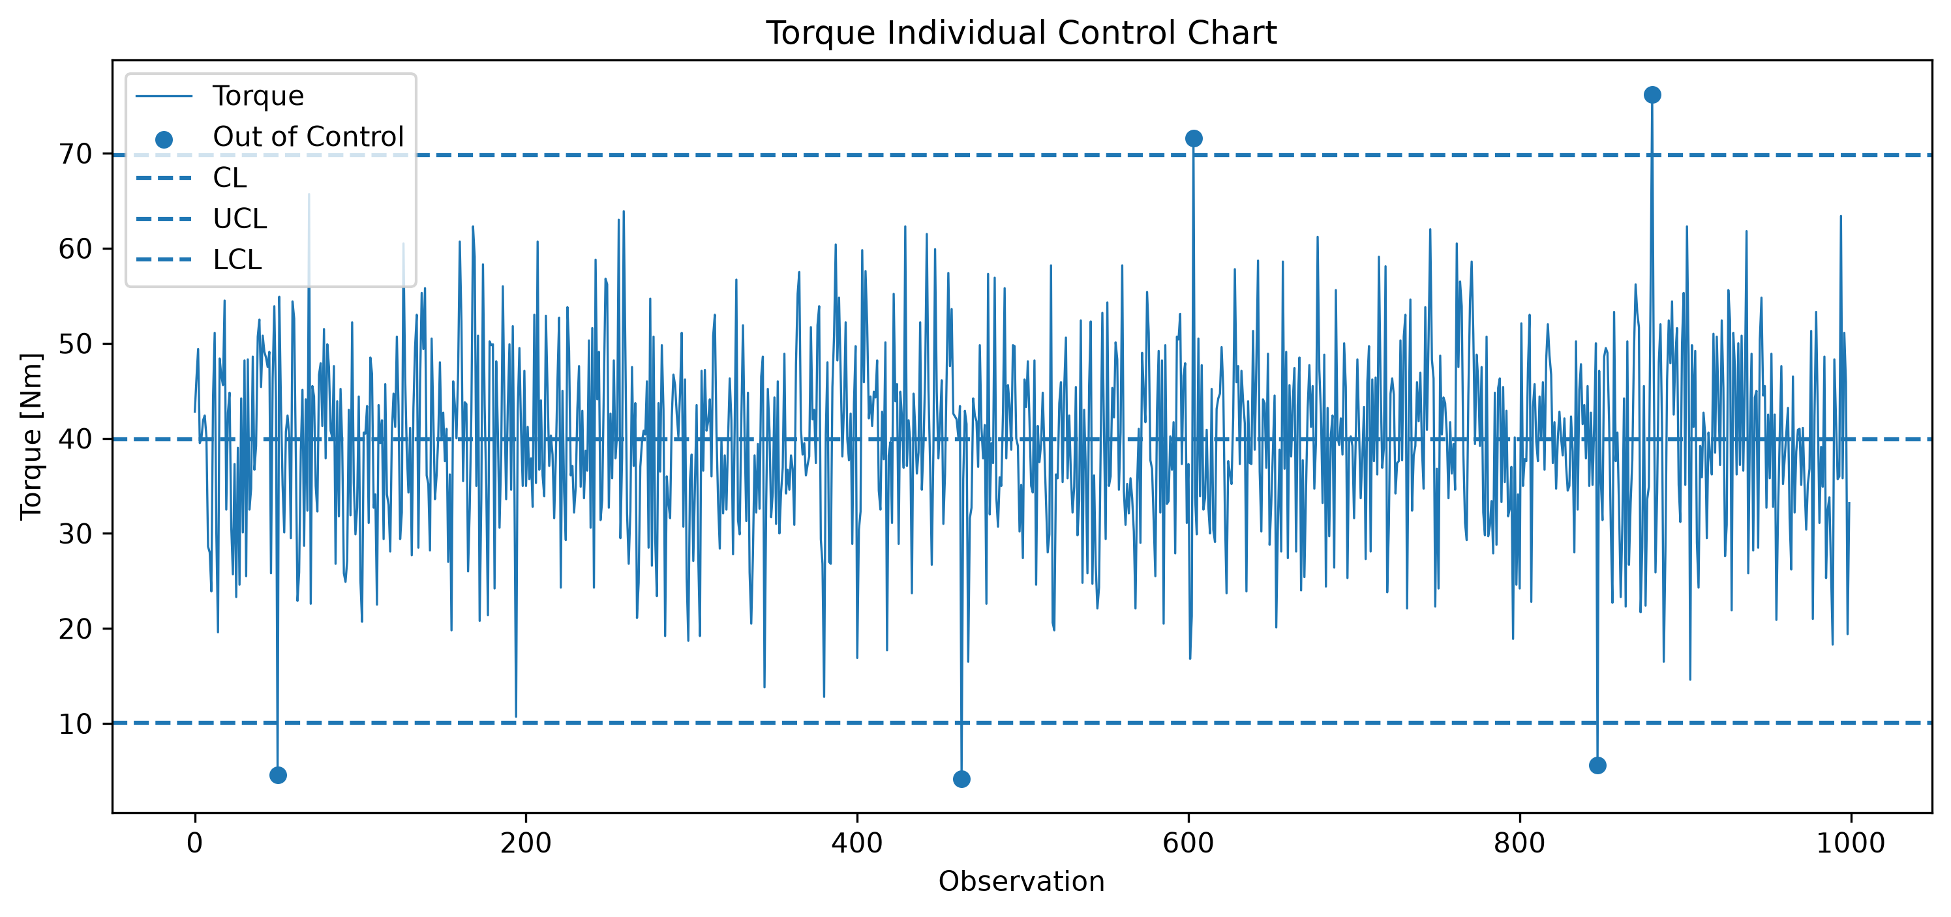 | 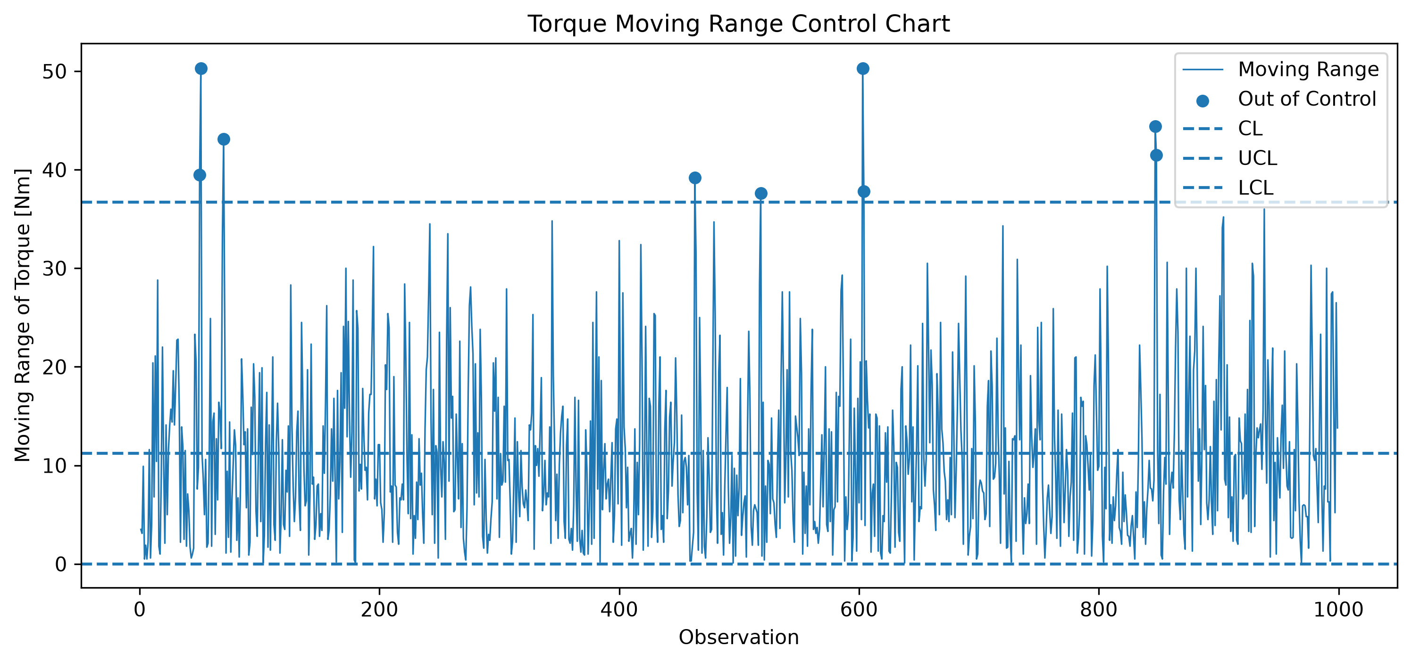
그림 2 학습구간 토크의 (a) 개별값 관리도와 (b) 이동범위 관리도. 원은 관리한계 이탈점을 나타낸다
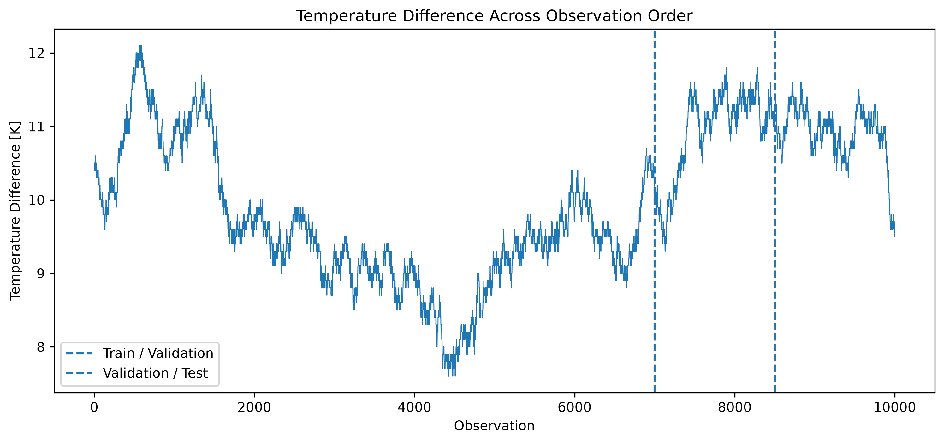
그림 3 관측 순서에 따른 온도차 수준 이동. 점선은 학습/검증 및 검증/시험 경계다

2.3 모형 비교와 임계값 선택
세 가지 중첩 특성집합을 비교했다. A는 제품유형과 여섯 개 원 센서 변수, B는 온도차와 기계동력을 추가한 집합, C는 토크·동력·회전속도 SPC 경보를 더한 집합이다. 전처리와 모형 학습은 학습구간에 한정하고, 범주형 제품유형은 원-핫 인코딩했다. Logistic Regression, Random Forest(Breiman, 2001), Gradient Boosting(Friedman, 2001)을 동일한 C 특성집합에서 비교했다.
불균형 자료에서는 음성 다수가 ROC-AUC를 낙관적으로 보이게 할 수 있으므로 정밀도-재현율 곡선과 PR-AUC를 핵심 순위 지표로 함께 사용했다(Davis and Goadrich, 2006; Saito and Rehmsmeier, 2015). 검증집합에서 Gradient Boosting은 PR-AUC 0.7718과 재현율 0.7812로 가장 높은 고장 포착력을 보였다. 기본 임계값 0.50보다 높은 0.65를 선택한 것은 정밀도를 개선하면서 25건의 검증 고장을 유지한 운영상 절충이다. 임계값 0.85는 F1이 더 높았지만 재현율이 0.656으로 떨어져 채택하지 않았다.

표 2 검증집합 기본 임계값 0.50에서의 모형 비교
모형 | 정밀도 | 재현율 | F1 | ROC-AUC | PR-AUC
Logistic C | 0.250 | 0.688 | 0.367 | 0.902 | 0.446
Random Forest | 0.750 | 0.656 | 0.700 | 0.974 | 0.746
Gradient Boosting | 0.397 | 0.781 | 0.526 | 0.986 | 0.772

최종 시험평가는 모형과 임계값을 변경하지 않은 상태에서 한 번 수행했다. 정확도와 ROC-AUC는 보조 지표이며, 운영 관점에서는 놓친 고장 8건과 오경보 17건을 직접 보고한다. 확률 보정은 수행하지 않았으므로 0.65는 비용률로 해석할 수 있는 절대 확률 기준이 아니라 이 데이터와 모형에서 정한 점수 문턱이다.

2.4 의사결정 모형
고정된 제품유형 L, 공기온도 300.7 K, 공정온도 310.1 K, 공구마모 109 min, 온도차 9.4 K에서 회전속도와 토크를 각각 학습구간 5–95백분위 범위의 60개 점으로 탐색했다. 기계동력이 학습 중앙값 6.266 kW 이상이고 세 SPC 경보가 모두 0인 후보만 실행 가능하다고 정의했다. 목적함수는 보정되지 않은 Gradient Boosting 점수의 최소화다.

min p̂(failure | x)  s.t. PₖW ≥ Pmin, Rᴸ ≤ RPM ≤ Rᵁ, Tᴸ ≤ T ≤ Tᵁ | (3)

정비 민감도는 선택 운전점에서 공구마모만 학습 1–99백분위 구간의 100개 점으로 바꾸어 평가했다. 트리 앙상블의 계단형 반응 때문에 처음 5%를 넘는 지점을 정비 한계가 아니라 ‘모델이 처음 높은 위험구간으로 이동하는 격자점’으로 정의했다. 추가로 저위험 운전모드 A와 고부하 모드 B를 8시간 동안 배분하는 선형계획을 구성했다.

max Z = Pᴬx₁ + Pᴮx₂  s.t. x₁ + x₂ ≤ 8, rᴬx₁ + rᴮx₂ ≤ Rmax, x₁, x₂ ≥ 0 | (4)

3. 결과

3.1 탐색적 분석과 공정경보
고장모드별 빈도는 HDF 115건, OSF 98건, PWF 95건, TWF 46건, RNF 19건이었다. 모드 합계가 총괄 고장 건수와 일치하지 않는 것은 중복모드와 레이블 불일치 때문이다. 이 구조는 고장모드 합계를 독립 사건 수처럼 해석해서는 안 됨을 뜻한다.
학습구간 토크 개별값 경보 20건 중 19건이 실제 고장이어서 경보군 고장률은 95.0%였다. 개별값과 이동범위를 합친 토크 경보는 83건 중 28건이 고장으로, 무경보군 3.61% 대비 경보군 33.73%였다. 검증구간에서도 토크 경보군 고장률은 20.0%, 무경보군은 1.89%로 위험비 9.38을 유지했다. 다만 32건의 검증 고장 중 검출은 4건에 그쳐 단독 경보의 재현율은 12.5%였다. 즉 토크 경보는 정밀한 선별 신호지만 전체 고장을 포괄하는 진단기는 아니다.

표 3 검증구간 단변량 SPC 경보의 선별 성능
변수 | 검증 경보율 | 고장 검출률 | 경보군 고장률 | 무경보군 대비 위험비
공기온도 | 77.07% | 65.62% | 1.82% | 0.85
공정온도 | 91.13% | 96.88% | 2.27% | 1.06
회전속도 | 3.80% | 18.75% | 10.53% | 4.93
토크 | 1.33% | 12.50% | 20.00% | 9.38
기계동력 | 1.47% | 12.50% | 18.18% | 8.52
온도차 | 96.13% | 93.75% | 2.08% | 0.98

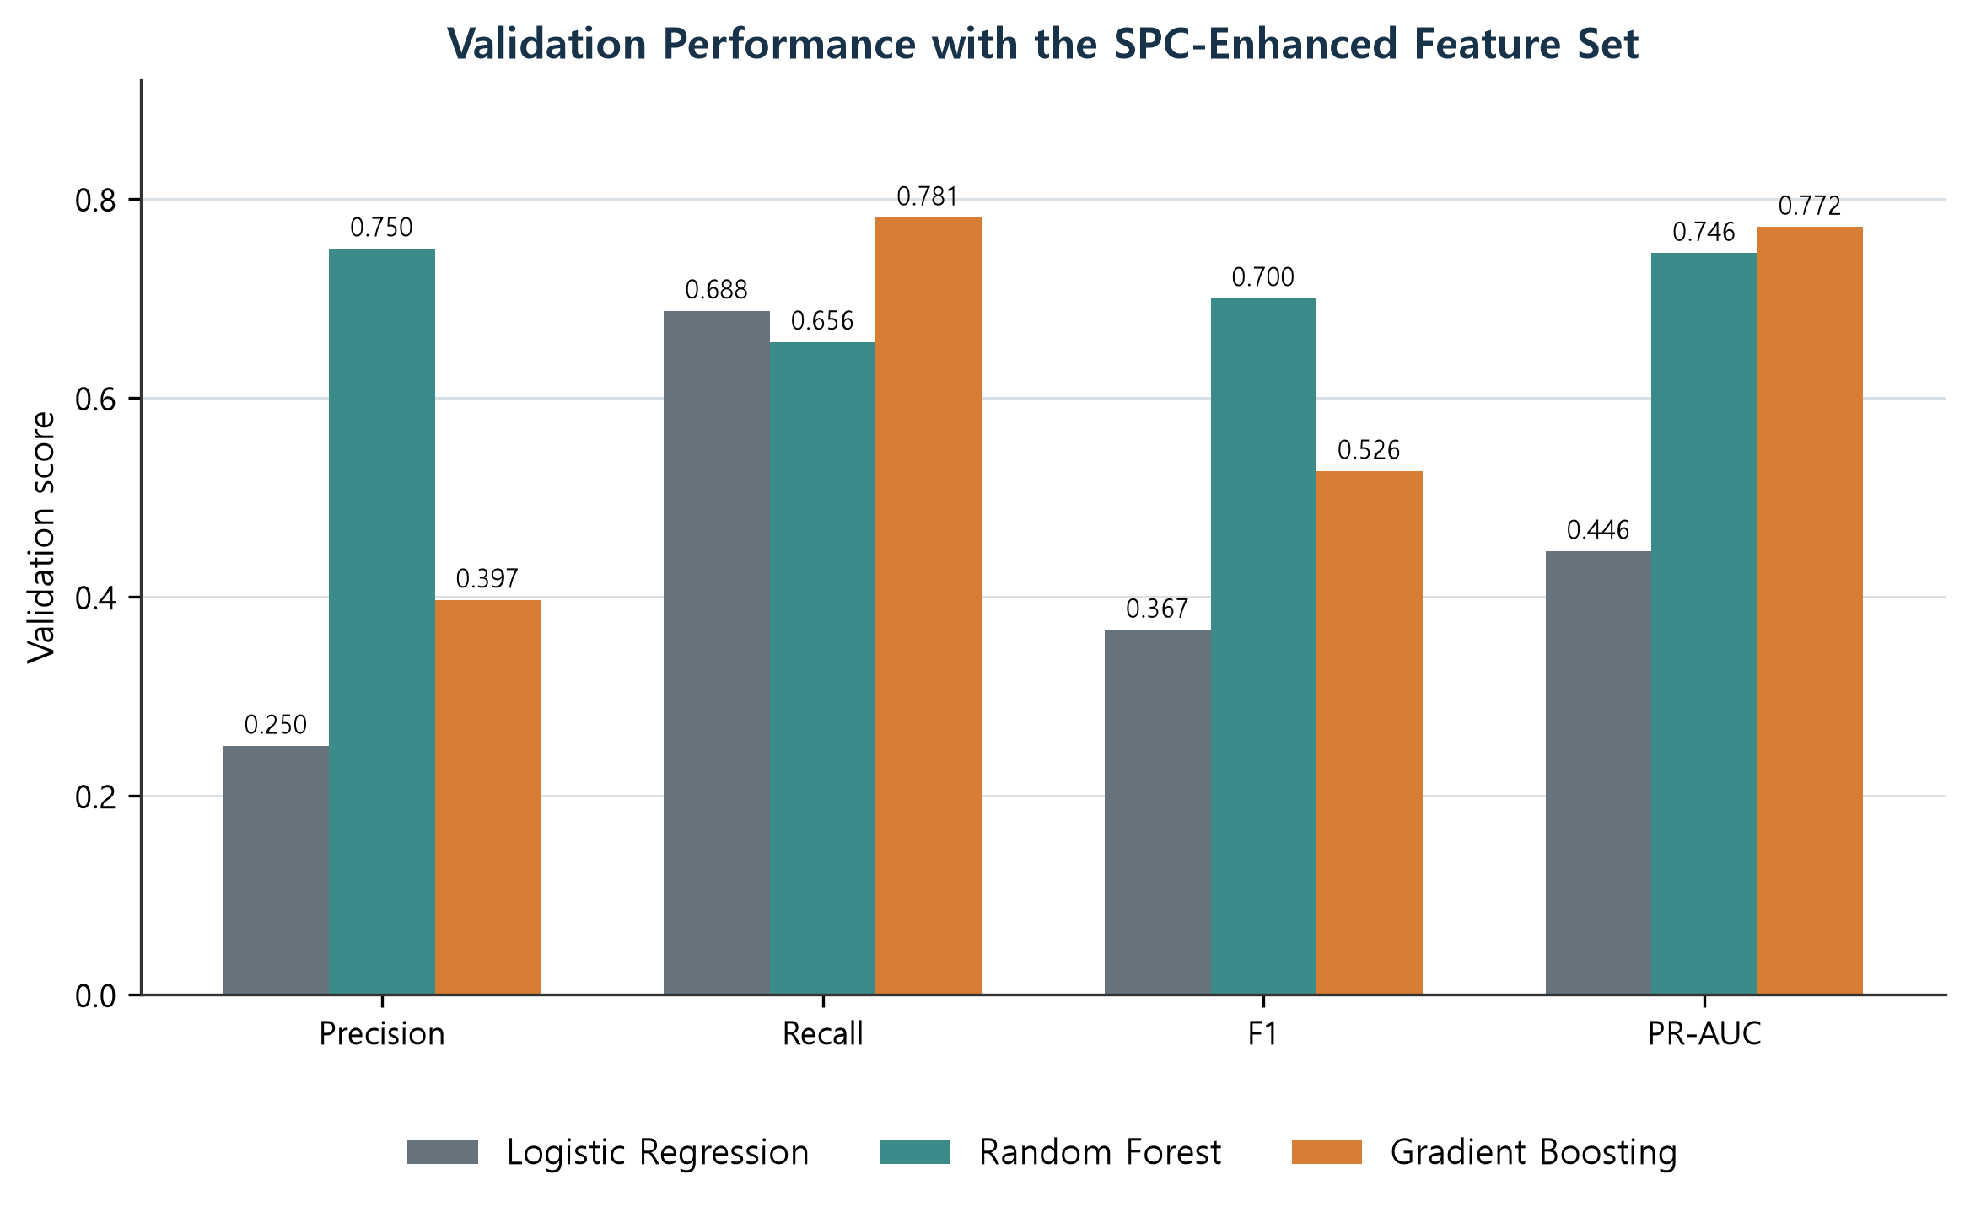 | 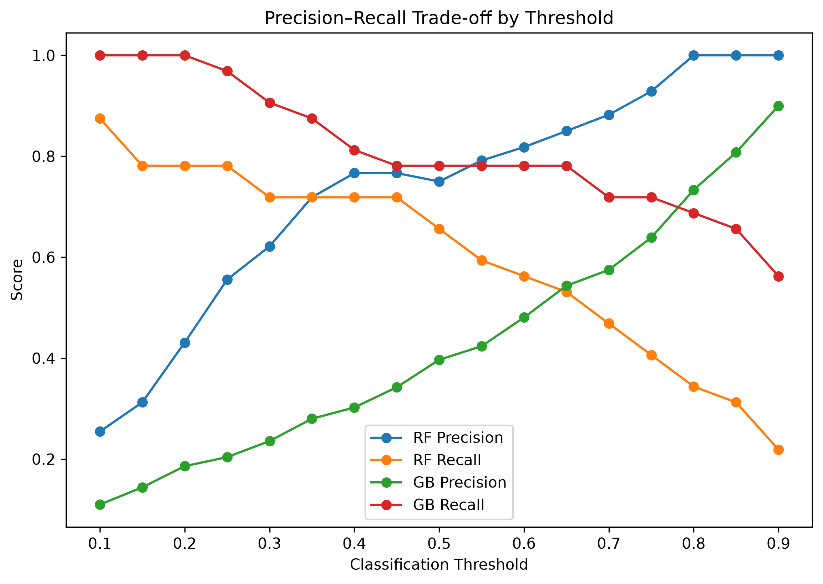
그림 4 (a) SPC 확장 특성집합의 검증 성능과 (b) Random Forest 및 Gradient Boosting의 임계값별 정밀도·재현율

3.2 최종 고장예측 성능
고정된 임계값 0.65에서 시험집합 혼동행렬은 TN 1,454, FP 17, FN 8, TP 21이었다. 고장 29건 중 21건을 검출했고, 경보 38건 가운데 21건이 실제 고장이었다. 검증 재현율 0.781에서 시험 재현율 0.724로 감소했지만 PR-AUC는 0.746으로 유지되어 순위화 성능은 비교적 안정적이었다.

표 4 고정 임계값 0.65에서의 최종 시험 성능
지표 | 값 | 운영적 해석
Accuracy | 0.9833 | 심한 불균형 때문에 보조적으로만 해석
Precision | 0.5526 | 경보 38건 중 실제 고장 21건
Recall | 0.7241 | 고장 29건 중 21건 검출
F1 | 0.6269 | 정밀도와 재현율의 조화평균
ROC-AUC | 0.9615 | 전체 임계값의 순위 분리 성능
PR-AUC | 0.7463 | 고장 클래스 중심의 순위 성능

순열중요도는 기계동력 0.5909, 공구마모 0.3325, 회전속도 0.1001, 토크 0.0859 순으로 PR-AUC 감소가 컸다. 반면 세 SPC 경보의 순열중요도는 0에 가깝거나 음수였다. 이는 SPC 경보가 운영상 해석 가능하더라도, 원 연속변수와 물리 파생변수가 들어간 앙상블에서 추가 예측정보가 작을 수 있음을 보여준다. 상관된 특성의 순열중요도는 서로 대체되며 축소될 수 있으므로 인과적 기여도로 읽지 않았다(Strobl et al., 2008).
고장모드별로는 시험구간 PWF 7건을 모두, OSF 17건 중 16건을 검출했지만 TWF 7건 중 1건만 검출했다. TWF의 평균 예측점수는 0.325로 PWF 0.978, OSF 0.905보다 현저히 낮았다. 이는 전체 재현율 하나가 특정 고장형태의 취약성을 가릴 수 있음을 뜻하며, 공구마모 고장에 대해서는 별도 규칙이나 고장모드별 모형이 필요하다.

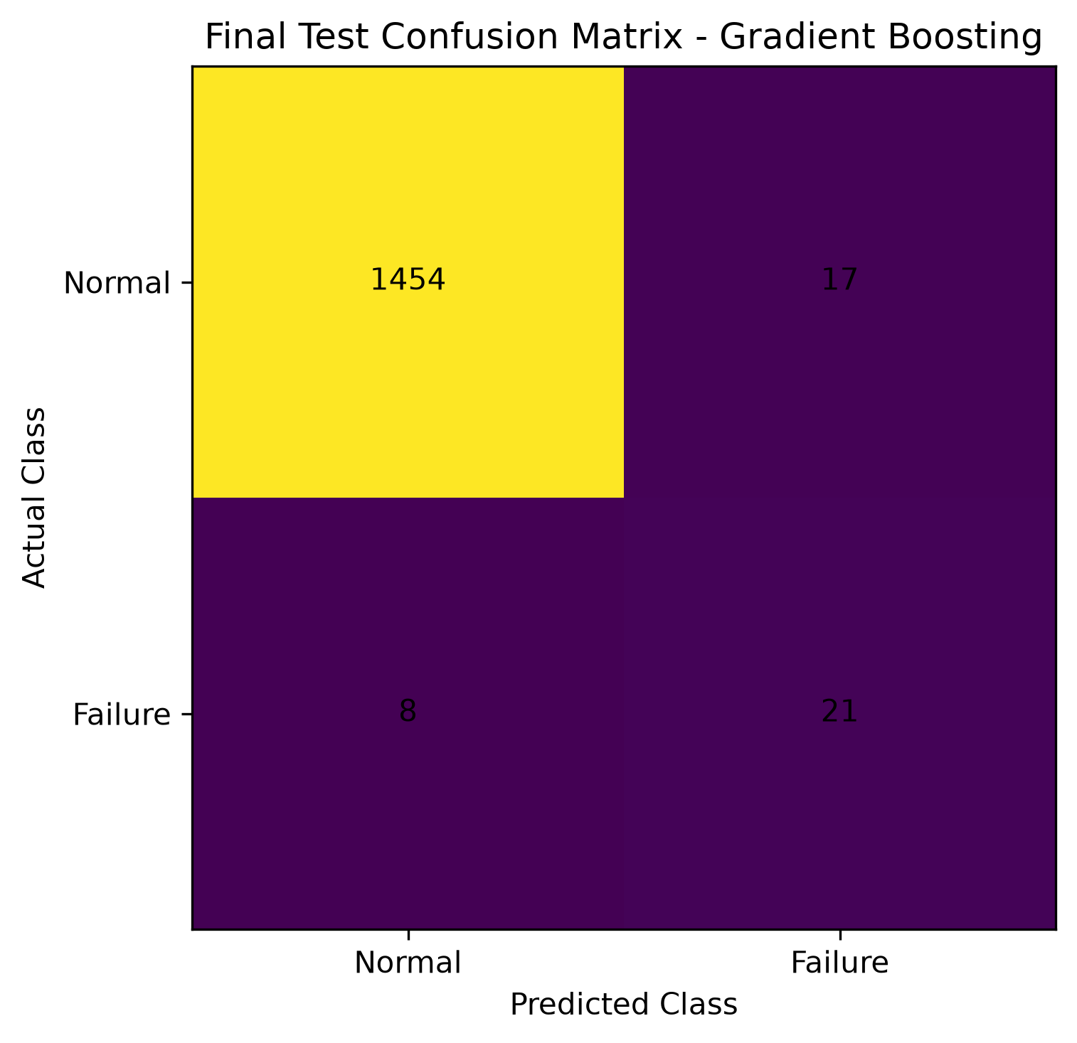 | 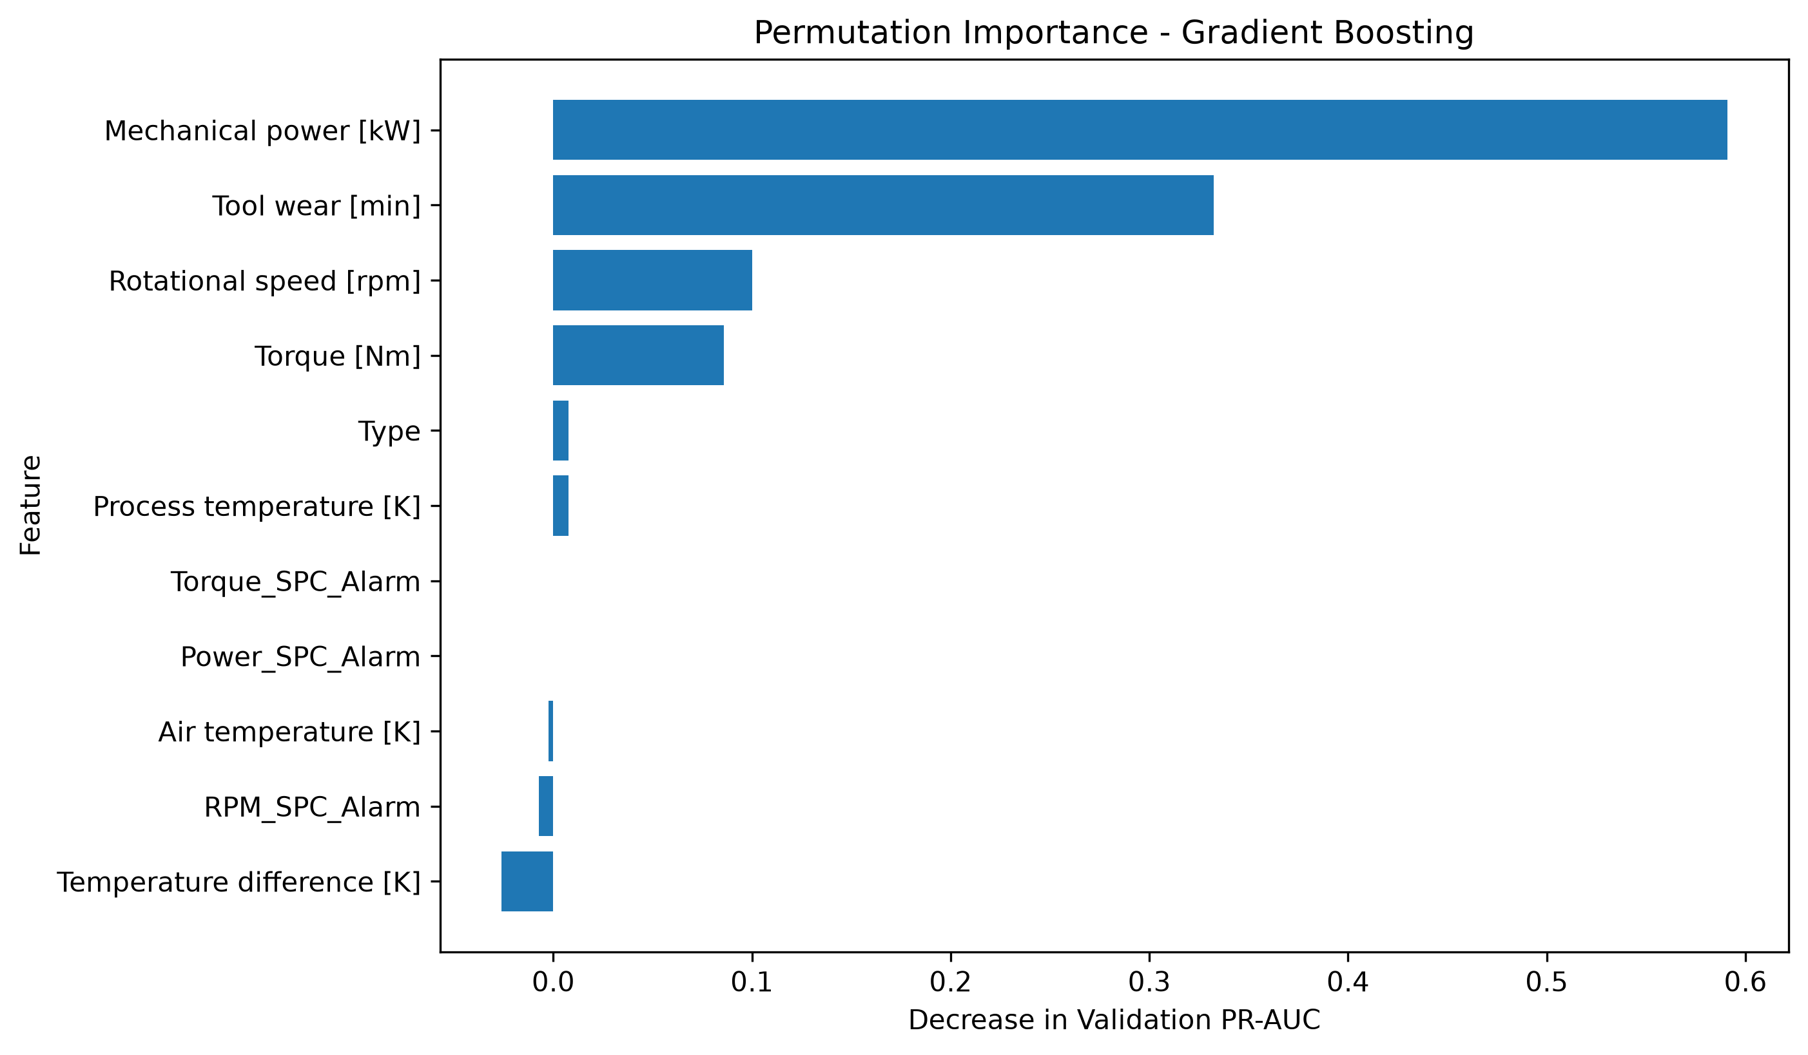
그림 5 (a) 고정 임계값 0.65의 시험 혼동행렬과 (b) 검증 PR-AUC 기준 순열중요도

3.3 운전점과 정비 민감도
총 3,600개 격자점 가운데 1,999개가 동력 및 SPC 제약을 만족했다. 선택점은 1,768.339 rpm, 41.446 Nm, 7.675 kW였고 모델 점수는 1.3046%였다. 동일한 최솟값을 갖는 후보가 여러 개였으므로 이를 연속공간의 유일한 최적점이라고 부르지 않고, 현재 격자에서 확인한 실행 가능한 저위험 대표점으로 해석했다.
공구마모를 변화시킨 민감도에서 모델 점수가 처음 5%를 넘은 격자점은 202.727 min이며 점수는 23.401%였다. 5%, 10%, 20% 기준이 모두 같은 점에서 처음 교차한 것은 나무 기반 모형의 분할 경계 때문이다. 이후 점수도 단조 증가하지 않아 이 값은 물리적 마모한계나 인과적 교체시점을 의미하지 않는다.
선형계획의 모드 A는 선택 저위험점, 모드 B는 1,880 rpm과 55.9 Nm의 고부하점으로 설정했다. 8시간과 구성된 위험예산 아래 해는 A 4.8시간, B 3.2시간, 생산점수 72.056이었다. 그러나 위험예산 자체를 60/40 기준운전으로 만들었기 때문에 최적해가 같은 비율을 재현하는 성격이 강하다. 따라서 이는 정책 발견의 증거가 아니라, 예측점수를 생산계획 제약으로 전달하는 계산 절차의 검증 예제다.

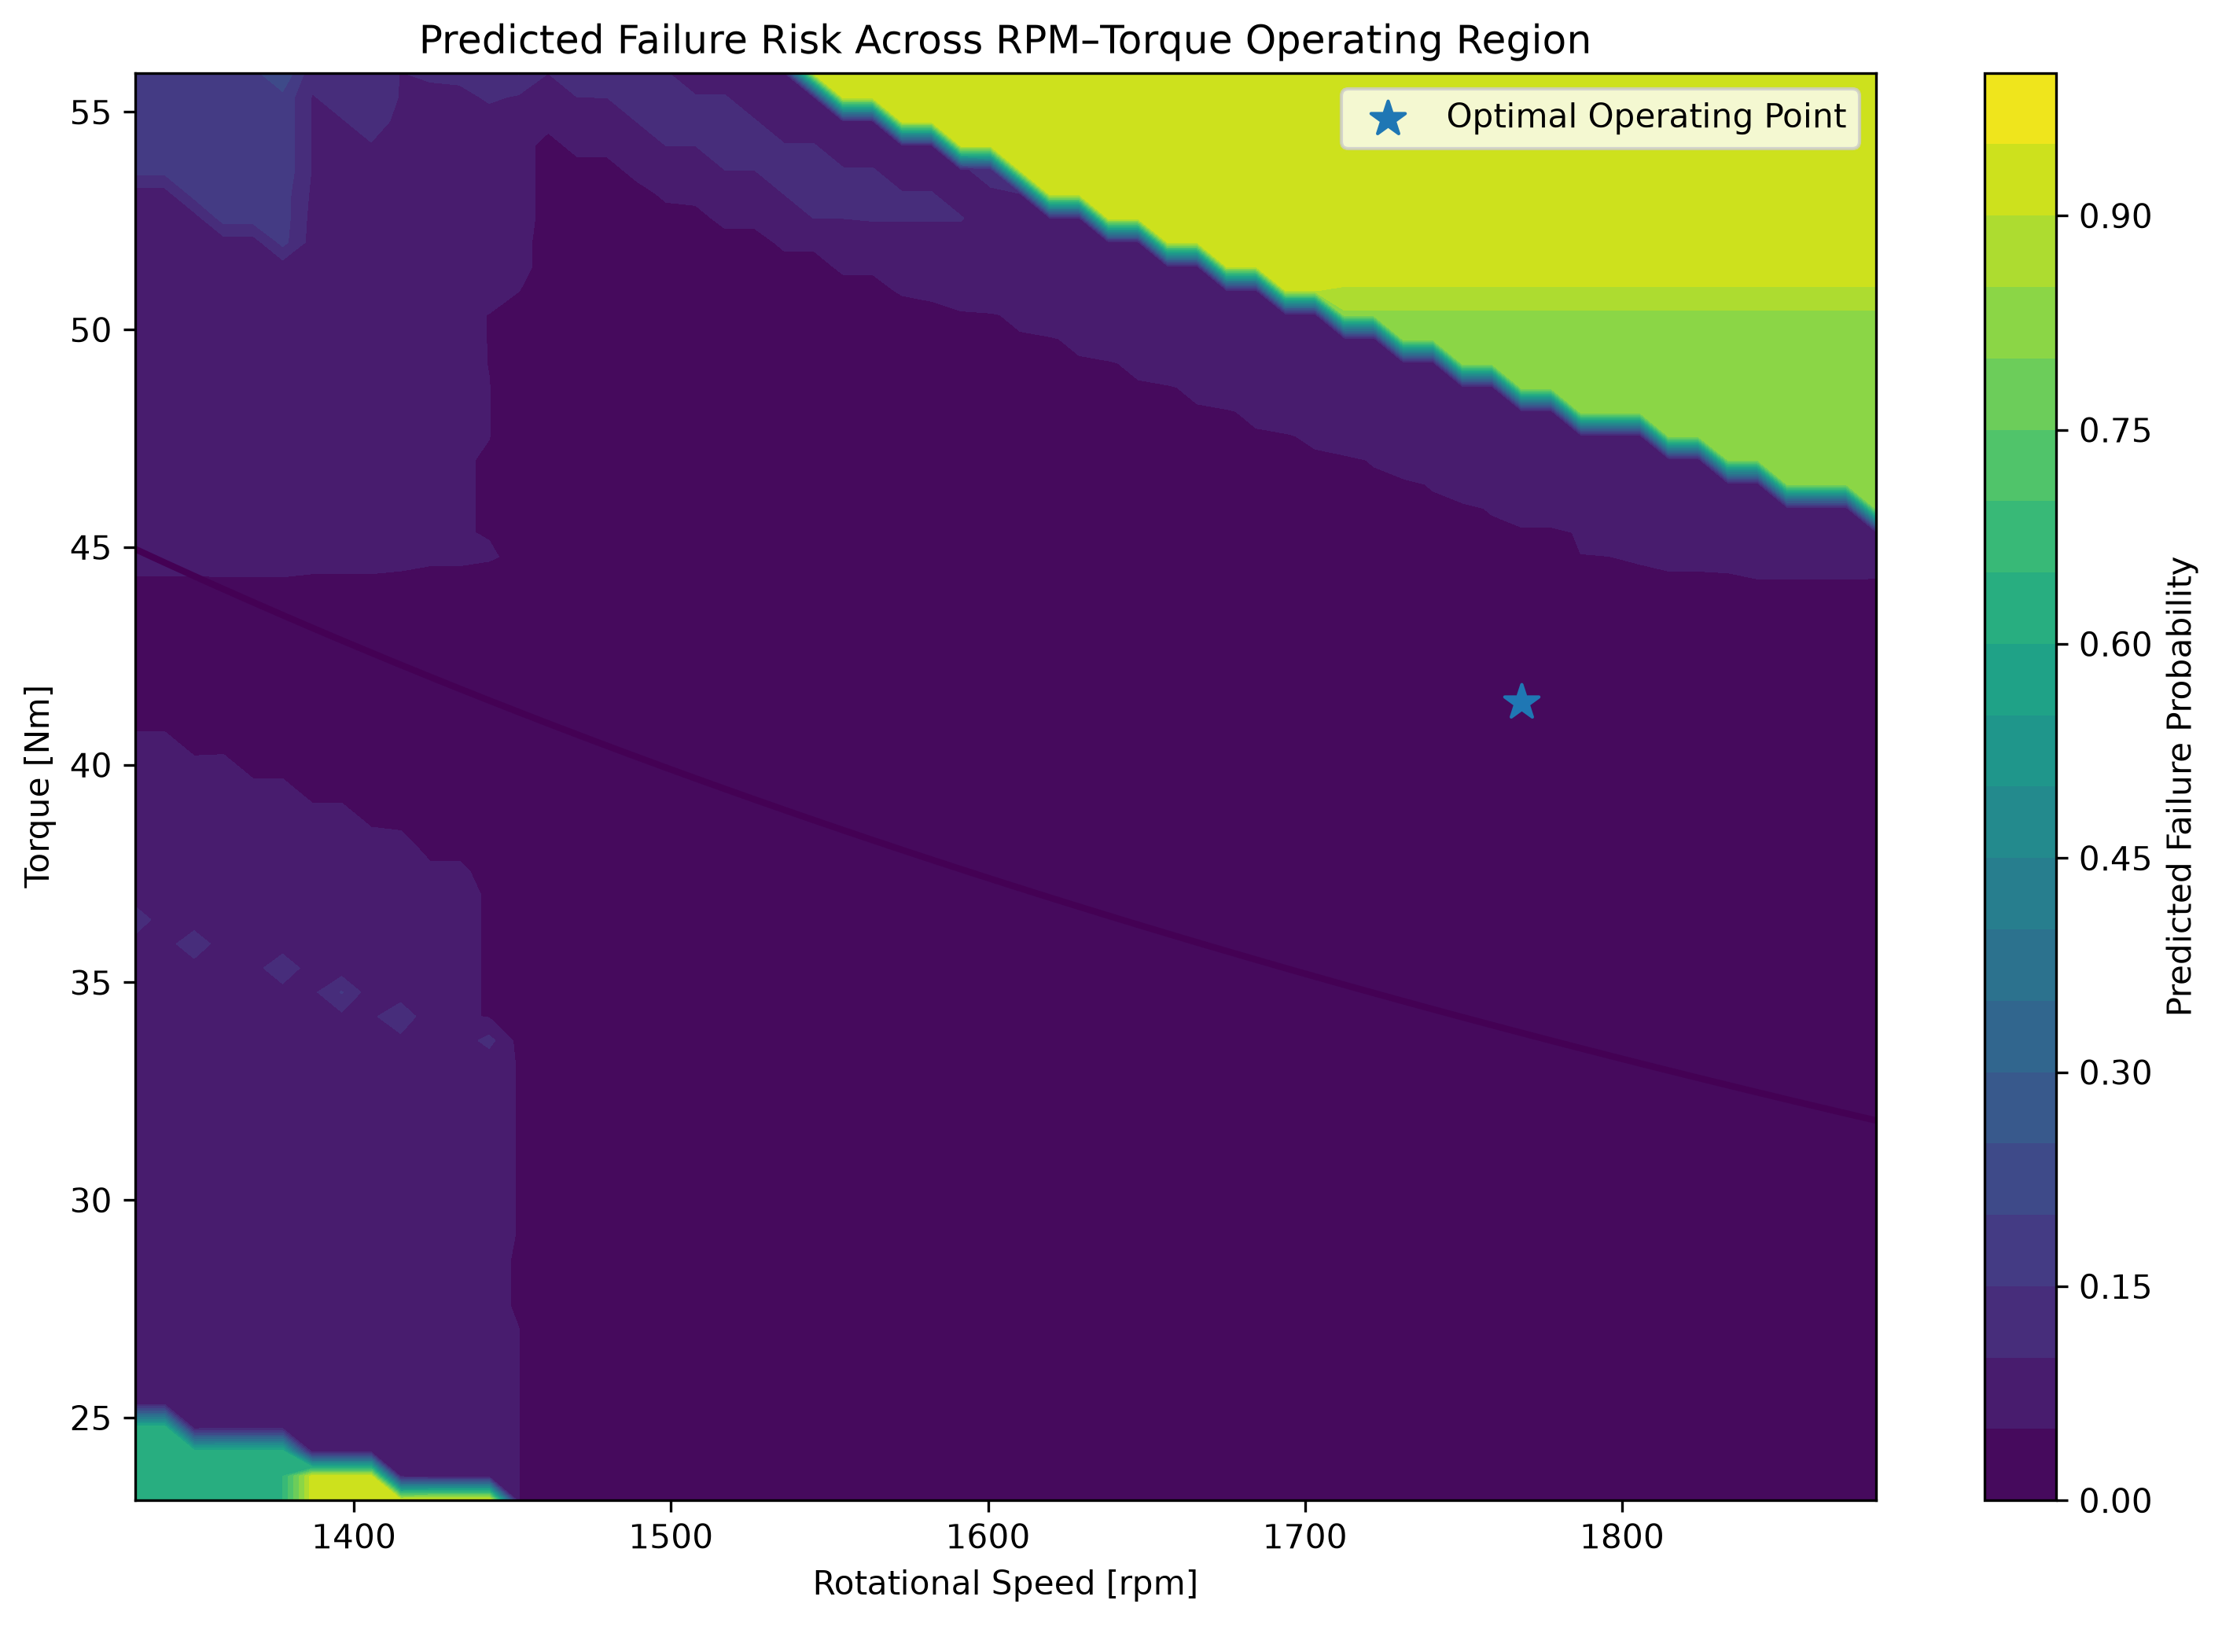 | 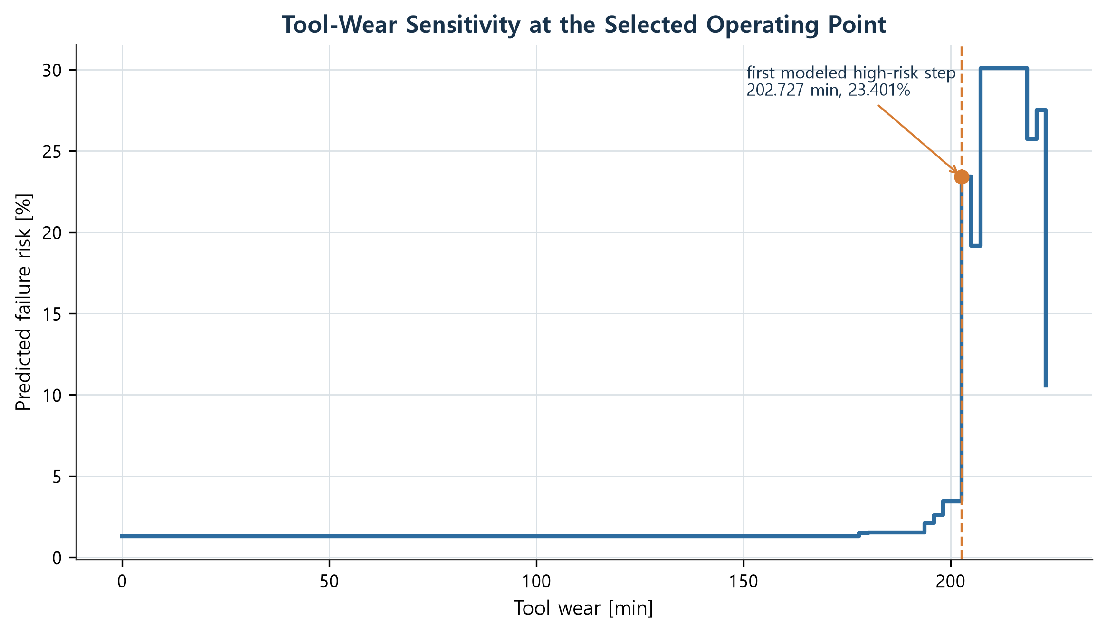
그림 6 (a) 고정 시나리오에서의 회전속도–토크 위험표면과 실행 가능 선택점, (b) 선택 운전점에서의 공구마모 민감도
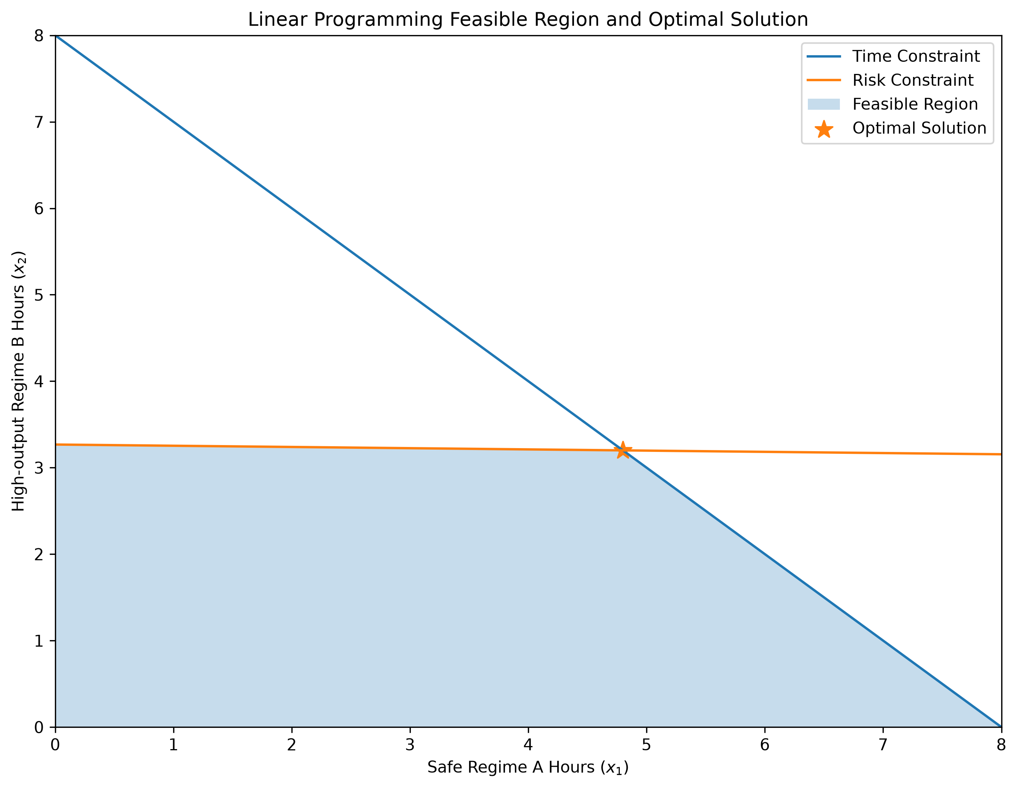
그림 7 8시간 운전계획 선형계획의 실행가능영역과 꼭짓점 해

4. 논의
결과는 SPC와 기계학습의 역할을 구분할 필요를 보여준다. 토크와 동력 경보는 경보가 발생했을 때 위험이 크게 높아지는 희소 신호였지만 고장 다수를 놓쳤다. 반대로 온도차 경보는 거의 모든 검증 관측에 켜져 선별력이 없었지만, 기준구간과 후속구간의 수준 이동을 명확히 드러냈다. 운영자는 전자를 즉시 점검을 촉발하는 규칙으로, 후자를 기준선 재추정이나 센서·레시피 변경을 확인하는 변화관리 신호로 다르게 다뤄야 한다.
기계동력은 단순한 중복변수가 아니었다. 이를 제거한 Logistic C의 검증 재현율은 0.688에서 0.563으로, PR-AUC는 0.446에서 0.308로 하락했다. 그러나 토크와 회전속도를 기계동력 하나로 대체하면 재현율 0.344, PR-AUC 0.179로 더 크게 악화했다. 물리 파생변수는 원 센서를 대체하기보다 상호작용을 명시하는 보완 특성으로 사용해야 한다.
임계값 0.65는 보편적 정답이 아니라 이 사례의 운영 가정이다. 실제 배치에서는 미검출 고장 비용, 점검비용, 설비별 정지시간, 경보 처리용량을 비용함수에 넣고, 확률 보정과 시간외 검증을 거쳐야 한다. 기준선 이동을 감지하면 관리한계와 분류기의 성능을 함께 재평가하는 이중 모니터링도 필요하다.
포트폴리오 관점에서 중요한 점은 높은 ROC-AUC 하나가 아니라 의사결정의 추적성이다. 본 연구는 어떤 구간에서 관리한계를 학습했는지, 임계값을 언제 고정했는지, 시험 오경보와 누락이 몇 건인지, 최적화가 어떤 고정조건과 위험예산에 의존하는지를 수치로 남겼다. 이 기록은 모델을 더 복잡하게 만드는 것보다 실제 검토와 재현에 더 직접적인 가치를 제공한다.

5. 연구의 한계
- 자료가 실제 설비 로그가 아니라 합성자료이므로 센서 잡음, 정비개입, 설비 간 이질성과 검열된 수명을 포함하지 않는다.
- 관측 순서를 의사시간으로 사용했으며 하나의 70/15/15 분할만 평가했다. 롤링 기원 검증과 외부 설비 검증이 필요하다.
- 모형의 출력확률을 보정하지 않았고 비용함수를 직접 추정하지 않았다. 0.65와 1.3046%를 현장 확률로 해석할 수 없다.
- 관리도는 독립성과 안정성을 완전히 검정한 확증적 SPC가 아니라 탐색적 경보 생성에 사용되었다.
- 순열중요도는 상관 특성의 영향을 받으며 원인효과를 식별하지 않는다.
- 격자 탐색은 제한된 범위와 해상도, 고정된 주변조건에 의존한다. 선형계획의 위험예산도 가상 시나리오다.

6. 결론
본 연구는 EDA–SPC–기계학습–최적화를 분리된 과제가 아니라 연속된 의사결정 체계로 구성했다. 토크와 기계동력 경보는 높은 위험 농축도를 보였고, 온도차는 관리한계 위반보다 기준선 이동의 문제를 드러냈다. Gradient Boosting과 사전 고정 임계값 0.65는 시험 고장 29건 중 21건을 검출했으며 PR-AUC 0.7463을 기록했다. 위험표면, 공구마모 민감도와 운전계획 예제는 모델 점수를 행동 후보로 바꾸는 방법을 제시했다.
동시에 이 결과는 배치 준비 완료를 뜻하지 않는다. 실제 적용을 위해서는 설비별 시간자료, 정비이력과 비용, 확률 보정, 롤링 검증, 기준선 갱신 규칙이 필요하다. 본 사례의 가장 현실적인 결론은 ‘정확한 모델 하나’가 아니라 감시·예측·의사결정의 가정과 실패방식을 함께 기록하는 분석 구조가 예지보전의 신뢰성을 높인다는 점이다.

연구윤리 및 선언
연구 성격. 본 원고는 가천대학교 산업공학과 신도윤의 개인 연구이며, 특정 학술지에 게재 또는 심사 통과된 논문을 의미하지 않는다.
연구비. 본 연구는 외부 연구비 지원을 받지 않았다.
이해상충. 저자는 보고할 재정적·비재정적 이해상충이 없다.
자료 및 코드. 원자료는 UCI Machine Learning Repository의 AI4I 2020 데이터이며 CC BY 4.0으로 제공된다. 재현용 노트북, 모델 산출물과 보고서는 동반 GitHub 저장소에 공개한다.
생성형 AI 사용. 프로젝트 수행 중 생성형 AI는 Python 코드의 일부 초안 작성과 디버깅을 중심으로 보조했으며, 원고의 문장 및 편집 정리에도 사용되었다. 모든 수치, 표와 실증 그림은 저장된 데이터·노트북·모델 산출물과 대조하였다. 그래픽 초록의 개념 이미지는 생성형 이미지 도구로 제작했으며 실험 증거로 사용하지 않았다. 연구 질문, 분석 선택, 결과 해석과 최종 책임은 저자에게 있다.

참고문헌
Breiman, L. (2001), Random Forests, Machine Learning, 45, 5-32. https://doi.org/10.1023/A:1010933404324
Davis, J. and Goadrich, M. (2006), The Relationship Between Precision-Recall and ROC Curves, Proceedings of the 23rd International Conference on Machine Learning, 233-240. https://doi.org/10.1145/1143844.1143874
Fawcett, T. (2006), An Introduction to ROC Analysis, Pattern Recognition Letters, 27(8), 861-874. https://doi.org/10.1016/j.patrec.2005.10.010
Friedman, J. H. (2001), Greedy Function Approximation: A Gradient Boosting Machine, The Annals of Statistics, 29(5), 1189-1232. https://doi.org/10.1214/aos/1013203451
Matzka, S. (2020), Explainable Artificial Intelligence for Predictive Maintenance Applications, 2020 Third International Conference on Artificial Intelligence for Industries, 69-74. https://doi.org/10.1109/AI4I49448.2020.00023
Montgomery, D. C. (2019), Introduction to Statistical Quality Control, 8th ed., Wiley, Hoboken, NJ.
NIST/SEMATECH (2012), e-Handbook of Statistical Methods: Individuals Control Charts. https://www.itl.nist.gov/div898/handbook/pmc/section3/pmc322.htm
Pedregosa, F. et al. (2011), Scikit-learn: Machine Learning in Python, Journal of Machine Learning Research, 12, 2825-2830.
Saito, T. and Rehmsmeier, M. (2015), The Precision-Recall Plot Is More Informative than the ROC Plot When Evaluating Binary Classifiers on Imbalanced Datasets, PLOS ONE, 10(3), e0118432. https://doi.org/10.1371/journal.pone.0118432
Strobl, C., Boulesteix, A.-L., Kneib, T., Augustin, T., and Zeileis, A. (2008), Conditional Variable Importance for Random Forests, BMC Bioinformatics, 9, 307. https://doi.org/10.1186/1471-2105-9-307
UCI Machine Learning Repository (2020), AI4I 2020 Predictive Maintenance Dataset. https://doi.org/10.24432/C5HS5C
Virtanen, P. et al. (2020), SciPy 1.0: Fundamental Algorithms for Scientific Computing in Python, Nature Methods, 17, 261-272. https://doi.org/10.1038/s41592-019-0686-2

저자 소개
신도윤은 가천대학교 산업공학과에서 산업공학을 전공하고 있다. 관심 분야는 제조 데이터 분석, 통계적 품질관리, 예지보전 및 운영 최적화이다.

